Человеческие расы, их происхождение и единство
Урок в рамках конкурса «Толерантность» (10-й класс)
Цели урока: формирование знаний о биологических особенностях человеческих рас, анализ причин их возникновения, формирование понятия о единстве происхождения и биологической равноценности человеческих рас, выработка у учащихся правильного подхода к оценке расизма, нацизма, социального дарвинизма и т.п.
Оборудование: таблица «Человеческие расы».
Ход урока
Вы, наверное, не раз слышали фразу: «Все люди – братья и сестры». Согласны ли вы с этим высказыванием? (Ответы: да.)
Но если эта фраза верна, мы можем предположить, что все, кто находится в этом классе – родственники. С этим вы тоже согласны? (Ответы: нет.)
А я утверждаю, что все, находящиеся здесь, действительно являются братьями и сестрами, и предлагаю вам математическое доказательство этого.
У вас есть родители. И у ваших родителей тоже есть родители. Итак, в каждом предыдущем поколении количество ваших предков увеличивается в 2 раза. Вы с этим согласны? (Ответ: да.)
Давайте нарисуем схему. (Рисует схему на доске.)
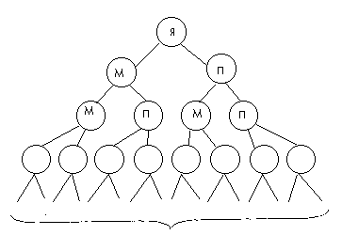
Теперь легко вычислить, что примерно 80 поколений назад число ваших предков превышало 6 млрд человек, а это сегодняшняя численность населения нашей планеты. В каком возрасте люди обычно заводят детей? Давайте остановимся на возрасте 25 лет. Умножив 25 на 80, получим 2000, т.е. 2 тыс. лет назад на Земле жили 6 млрд ваших предков. При этом учтите, что численность населения планеты была тогда во много раз меньше. Как вы думаете, чем объясняется тот факт, что количество ваших предков в то время должно было во много раз превышать численность населения планеты? (Ответы учеников.) Теперь вы можете ответить и на вопрос, есть ли доля правды во фразе «все люди братья и сестры»?
А вот 28 поколений назад число ваших предков, в соответствии со схемой, составило бы 314 217 728 человек. И жили эти ваши предки 750 лет назад (25ґ28=750). Сегодня на территории России проживает 147 млн человек, а в то время – во много раз меньше. Так родственники мы или нет? Сразу же уточню, что не очень близкие.
Я думаю, у вас появился повод задуматься над тем, как относиться друг к другу. Ну а теперь давайте вспомним, какой же раздел биологии мы сейчас изучаем. (Ответы: «Происхождение человека».)
Тема сегодняшнего урока: «Человеческие расы, их происхождение и единство».
(Ученики с помощью учителя формулируют задачи урока: выяснить причины возникновения рас, изучить биологические особенности рас, доказать единство происхождения и биологическую равноценность человеческих рас.)
Раса – это совокупность людей, обладающих генетико-физиологической общностью, происхождением, которое связано с ареалом. Вспомните такие понятия, как вид и популяция. Давайте дадим их полные определения. (Ответы учащихся.)
Исходя из этих определений, объясните причины возникновения различных рас. (Ответы учащихся.)
Используя критерии вида, попробуйте доказать биологическую равноценность рас и единство их происхождения. (Ответы учащихся.)
Давайте обобщим полученные знания.
Современное человечество представлено... (Ответ: единым биологическим видом.)
Единственный вид – Homo sapiens – состоит из... (Ответ: рас, которые обладают одинаковым уровнем физиологического и психологического совершенства.)
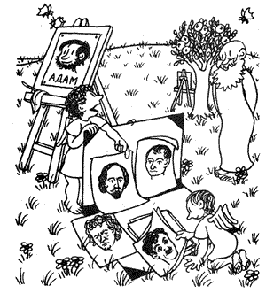
Самостоятельная работа
(Класс делится на 4 группы, каждая группа изучает «свою расу».)
Используя учебник, изучите биологические особенности рас и заполните таблицу.
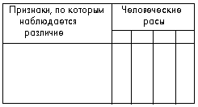
(Далее следуют индивидуальные ответы учащихся из каждой группы и комментарии учителя по мере необходимости. Остальные в это время дополняют свои таблицы.)
Нация – это совокупность людей, объединенных общностью языка, территории и экономического уклада.
(Краткие сообщения учащихся по темам: расоведение, социал-дарвинизм, расизм и нацизм. В ходе сообщений раскрывается суть этих учений. Ученики высказывают свое мнение по поводу сообщений. Сообщения сопровождаются комментариями учителя.)
Сегодня, в эпоху интеграции человечества, глобализации экономики, наблюдается процесс стирания межнациональных границ. Возникает очень большое число межнациональных браков. Можно даже сказать, что такое понятие, как нация, начинает терять смысл. Более того, возникает множество браков между представителями разных рас, что, в свою очередь, сказывается на сглаживании границ между расами. В наше время в таких областях человеческой деятельности, как спорт, искусство, наука, экономика и политика, на равных участвуют представители разных рас. Все вместе это лишний раз доказывает беспочвенность концепций нацизма и расизма, и именно поэтому всем нам необходимо до конца осознать, что мы все равны, равноценны, обладаем одинаковыми правами и свободами. Ну а возвращаясь к началу урока, мы можем сказать, что все мы – братья и сестры. Поэтому относиться друг к другу нужно с большим уважением и пониманием. А национальность и расовая принадлежность значения не имеют.

